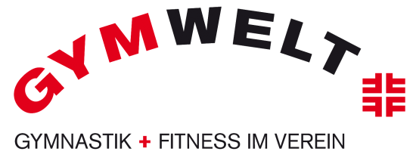
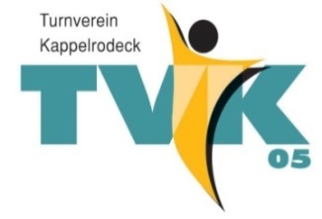
MamaFit - Baby mit

Das Bodyforming- und Fitness-Training speziell für Mami´s, die hier ihre Baby (3 bis 8 Monate) mitbringen können.
Ein abwechslungsreiches Bewegungsprogramm für Mutter mit Kind nach abgeschlossener Rückbildungsgymnastik!

MamaFit bietet, über eine klassische Rückbildung hinaus, ein zielgruppenorientiertes, kompetentes und vielseitiges Ganzkörpertraining, bei dem die Babys dabei sein dürfen!
MamaFit ist ein Sport- und Bewegungsprogramm bei dem speziell auf die körperlichen Besonderheiten Rücksicht genommen und eingegangen wird.

MamaFit erzielt folgende Wirkungen:
- Unterstützung der natürlichen Rückbildungsprozesse
- Kräftigung der Beckenbodenmuskulatur
- Richtiges Training der Bauchmuskeln
- Verbesserung der äußeren Haltung
- Eine straffere Figur
- Fitness
- Steigerung des Selbstwertgefühls
- Kontakt zu anderen Müttern
- Unabhängigkeitsgefühl der Mutter von Dritten

Bitte großes Handtuch, Trinkflasche, Sportschuhe, Sportjacke mitbringen.

Kursleitung: Sandra Scholz, lizenzierte Übungsleiterin
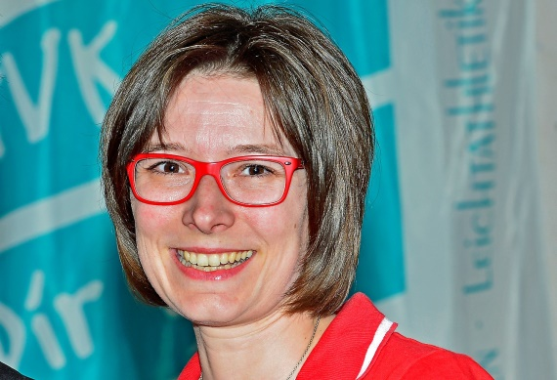
Termine: 5 x donnerstags ab
27.Juni 2019

Kurs 1: 9.30 – 10.30Uhr
Kurs 2: 10.30 – 11.30 Uhr

Kursgebühr: 20,-€ für Mitglieder
25,-€ für Nichtmitglieder

Zahlbar am ersten Kurstag, bei Verhinderung keine Rückerstattung oder Gutschrift der Kursgebühr
Ort: TVK Gymnastikraum (Pavillon) Waldulm
Anmeldung: TVK – Geschäftsstelle Tel. 07842-427649
Die Teilnehmerzahl ist auf max. 9 Personen begrenzt, daher schnell anmelden.

MamaFit - Baby mit

Das Bodyforming- und Fitness-Training speziell für Mami´s, die hier ihre Baby (3 bis 8 Monate) mitbringen können.
Ein abwechslungsreiches Bewegungsprogramm für Mutter mit Kind nach abgeschlossener Rückbildungsgymnastik!

MamaFit bietet, über eine klassische Rückbildung hinaus, ein zielgruppenorientiertes, kompetentes und vielseitiges Ganzkörpertraining, bei dem die Babys dabei sein dürfen!
MamaFit ist ein Sport- und Bewegungsprogramm bei dem speziell auf die körperlichen Besonderheiten Rücksicht genommen und eingegangen wird.

MamaFit erzielt folgende Wirkungen:
- Unterstützung der natürlichen Rückbildungsprozesse
- Kräftigung der Beckenbodenmuskulatur
- Richtiges Training der Bauchmuskeln
- Verbesserung der äußeren Haltung
- Eine straffere Figur
- Fitness
- Steigerung des Selbstwertgefühls
- Kontakt zu anderen Müttern
- Unabhängigkeitsgefühl der Mutter von Dritten

Bitte großes Handtuch, Trinkflasche, Sportschuhe, Sportjacke mitbringen.

Kursleitung: Sandra Scholz, lizenzierte Übungsleiterin
Termine: 5 x donnerstags ab
27.Juni 2019

Kurs 1: 9.30 – 10.30Uhr
Kurs 2: 10.30 – 11.30 Uhr

Kursgebühr: 20,-€ für Mitglieder
25,-€ für Nichtmitglieder

Zahlbar am ersten Kurstag, bei Verhinderung keine Rückerstattung oder Gutschrift der Kursgebühr
Ort: TVK Gymnastikraum (Pavillon) Waldulm
Anmeldung: TVK – Geschäftsstelle Tel. 07842-427649
Die Teilnehmerzahl ist auf max. 9 Personen begrenzt, daher schnell anmelden.

